Budżety jednostek samorządu terytorialnego
w województwie opolskim w 2022 r.
-222,5 mln zł
Wynik budżetów jednostek samorządu terytorialnego
w 2022 r.
W 2022 r. dochody budżetów jednostek samorządu terytorialnego w województwie opolskim rosły wolniej niż wydatki. Budżety tych jednostek zamknęły się zbiorczo deficytem. Deficyt osiągnęły wszystkie rodzaje jednostek samorządu terytorialnego, w tym największy w relacji do dochodów ogółem odnotowano w mieście na prawach powiatu – Opole.

W 2022 r. dochody budżetów jednostek samorządu terytorialnego w województwie opolskim wynosiły 8143,6 mln zł i wzrosły zarówno w porównaniu z rokiem poprzednim, jak i 2015 r. (odpowiednio: o 6,0% i o 78,4%). W przeliczeniu na 1 mieszkańca dochody ukształtowały się na poziomie 8615,90 zł, tj. wyższym o 6,8% niż w 2021 r. i o 88,5% w odniesieniu do 2015 r. Ponad połowę ogółu dochodów osiągnęły gminy (62,6%), w tym głównie miejsko-wiejskie (37,6%).
Tablica 1. Dochody budżetów jednostek samorządu terytorialnego
Wyszczególnienie | 2015 | 2021 | 2022
Wyszczególnienie | w milionach złotych |  |  | 2015=100 | 2021=100 | w od-setkach
O g ó ł e m | 4564,5 | 7685,7 | 8143,6 | 178,4 | 106,0 | 100,0
Gminy razemª | 2726,7 | 4769,5 | 5099,4 | 187,0 | 106,9 | 62,6
miejskie | 334,3 | 542,4 | 547,0 | 163,6 | 100,9 | 6,7
miejsko-wiejskie | 1602,8 | 2950,9 | 3063,0 | 191,1 | 103,8 | 37,6
wiejskie | 789,6 | 1276,3 | 1489,3 | 188,6 | 116,7 | 18,3
Powiaty | 764,9 | 1073,2 | 1139,7 | 149,0 | 106,2 | 14,0
Miasto na prawach powiatu – Opole | 647,9 | 1214,4 | 1229,3 | 189,7 | 101,2 | 15,1
Województwo | 425,0 | 628,5 | 675,2 | 158,9 | 107,4 | 8,3
a Bez dochodów gminy mającej również status miasta na prawach powiatu.
Głównym źródłem dochodów jednostek samorządu terytorialnego są dochody własne
Głównym źródłem dochodów jednostek samorządu terytorialnego są dochody własne –
w 2022 r. wynosiły one 3933,6 mln zł (o 11,1% więcej niż przed rokiem). Dotacje były równe 2281,5 mln zł i w skali roku wzrosły o 9,1%. W dotacjach ogółem 409,4 mln zł stanowiły dotacje przekazane w ramach programów finansowanych z udziałem środków europejskich i innych środków zagranicznych niepodlegających zwrotowi oraz płatności z budżetu środków europejskich (paragrafy 200 i 620 oraz 205 i 625 klasyfikacji budżetowej), które w odniesieniu do 2021 r. zwiększyły się o 24,9%. Subwencja ogólna z budżetu państwa w porównaniu
z rokiem poprzednim zmniejszyła się o 6,1% i osiągnęła poziom 1928,4 mln zł.
Największy udział dochodów własnych, dotacji i subwencji ogólnej w dochodach ogółem odnotowano odpowiednio w: budżecie miasta na prawach powiatu (58,7%), budżecie samorządu województwa (31,3%) oraz budżetach powiatów (39,0%).
Największy udział dochodów własnych w dochodach ogółem odnotowano w budżecie miasta
na prawach powiatu – Opole
Wykres 1. Struktura dochodów i wydatków budżetów jednostek samorządu terytorialnego
według rodzajów w 2022 r.
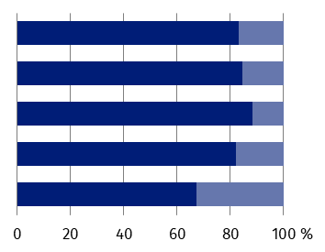
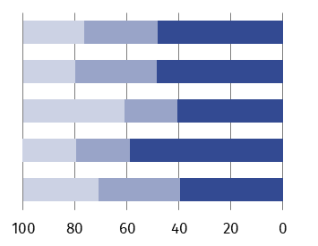
DOCHODY WYDATKI
% | Ogółem  Gminyª  Powiaty  Miasto na prawach powiatu  Województwo
Dotacje
Wydatki bieżące
Dochody własne
Subwencja ogólna
Wydatki majątkowe

a Bez dochodów i wydatków gminy mającej również status miasta na prawach powiatu.
Ponad 1/3 wydatków budżetów jednostek samorządu terytorialnego poniosły gminy
miejsko-wiejskie
W 2022 r. wydatki budżetów jednostek samorządu terytorialnego wynosiły 8366,1 mln zł i w porównaniu z rokiem poprzednim wzrosły o 13,2%, a względem 2015 r. – o 87,1%. Wydatki w przeliczeniu na 1 mieszkańca osiągnęły poziom 8851,30 zł, tj. wyższy o 14,1% niż w 2021 r. i o 97,8% w odniesieniu do 2015 r. Większość wydatków ogółem poniosły gminy (62,2%), w tym głównie miejsko-wiejskie (37,9%).
Tablica 2. Wydatki budżetów jednostek samorządu terytorialnego
Wyszczególnienie | 2015 | 2021 | 2022
Wyszczególnienie | w milionach złotych |  |  | 2015=100 | 2021=100 | w od-setkach
O g ó ł e m | 4470,8 | 7390,9 | 8366,1 | 187,1 | 113,2 | 100,0
Gminy razemª | 2679,1 | 4477,1 | 5203,4 | 194,2 | 116,2 | 62,2
miejskie | 329,0 | 495,9 | 545,9 | 165,9 | 110,1 | 6,5
miejsko-wiejskie | 1591,2 | 2781,8 | 3171,8 | 199,3 | 114,0 | 37,9
wiejskie | 758,9 | 1199,4 | 1485,7 | 195,8 | 123,9 | 17,8
Powiaty | 759,9 | 1033,4 | 1167,9 | 153,7 | 113,0 | 14,0
Miasto na prawach powiatu – Opole | 640,2 | 1339,0 | 1314,6 | 205,3 | 98,2 | 15,7
Województwo | 391,5 | 541,3 | 680,2 | 173,7 | 125,7 | 8,1
a Bez wydatków gminy mającej również status miasta na prawach powiatu.
Głównym obciążeniem jednostek samorządu terytorialnego są wydatki bieżące. W 2022 r. wynosiły one 6966,9 mln zł (o 11,7% więcej niż w 2021 r.), stanowiąc 83,3% wydatków ogółem.
Wydatki majątkowe były równe 1399,2 mln zł i w porównaniu z 2021 r. wzrosły o 21,0%. Największy udział wydatków majątkowych w wydatkach ogółem odnotowano w budżecie samorządu województwa (32,5%). Na inwestycje przeznaczono 1290,0 mln zł, tj. o 37,3% więcej niż w 2021 r.
W 2022 r. budżety jednostek samorządu terytorialnego w województwie opolskim zamknęły
się zbiorczo deficytem w wysokości 222,5 mln zł (wobec nadwyżki 294,8 mln zł w roku poprzednim i 93,7 mln zł w 2015 r.). Ujemny wynik osiągnęły wszystkie rodzaje jednostek samorządu terytorialnego. Największy deficyt w relacji do dochodów ogółem odnotowano
w budżecie miasta na prawach powiatu (6,9%).
Największy deficyt
w ujęciu względnym odnotowano w budżecie miasta na prawach powiatu – Opole
Tablica 3. Wynik budżetów jednostek samorządu terytorialnego
Wyszczególnienie | Ogółem | Gminyª | Powiaty | Miasto na prawach powiatu | Woje-wództwo
Nadwyżka (+) lub deficyt (–) w mln zł  2015 | +93,7 | +47,6 | +5,0 | +7,6 | +33,5
2021 | +294,8 | +292,4 | +39,8 | –124,6 | +87,2
2022 | –222,5 | –104,0 | –28,3 | –85,3 | –5,0
a Bez wyniku gminy mającej również status miasta na prawach powiatu.
Budżety gmin
Najwyższe dochody budżetów gmin w przeliczeniu na 1 mieszkańca odnotowano w gminach wiejskich
W 2022 r. dochody budżetów gmin wynosiły 5099,4 mln zł i wzrosły o 6,9% w porównaniu z rokiem poprzednim. Dochody gmin miejsko-wiejskich stanowiły 60,1% dochodów ogółem budżetów gmin, wiejskich – 29,2%, a miejskich – 10,7%. W przeliczeniu na 1 mieszkańca dochody budżetów gmin wynosiły 6229,73 zł i były o 7,8% wyższe niż przed rokiem. W gminach wiejskich wskaźnik ten osiągnął poziom 6697,87 zł, w miejskich – 6106,25 zł, a w miejsko-
-wiejskich – 6046,10 zł. Najwyższy poziom dochodów na 1 mieszkańca odnotowano w gminie Kamiennik (9972,93 zł), a najniższy – w gminie Zdzieszowice (4928,52 zł).
Wykres 2. Struktura dochodów budżetów gminª według rodzajów w 2022 r.
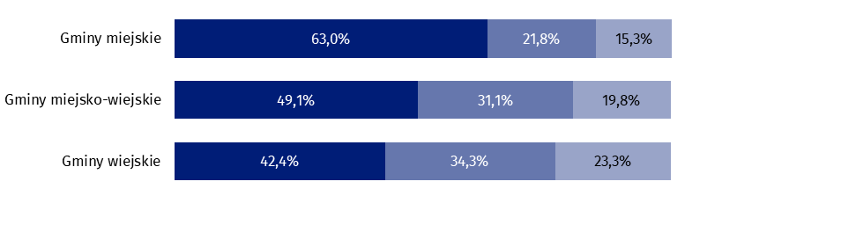

Subwencja ogólna
Dotacje
Dochody własne

a Bez dochodów gminy mającej również status miasta na prawach powiatu.
W 2022 r. dochody własne ukształtowały się na poziomie 2480,2 mln zł i wzrosły o 12,8% w porównaniu z rokiem poprzednim. Największy udział dochodów własnych w dochodach ogółem odnotowano w gminie Kędzierzyn-Koźle (67,5%), a najmniejszy – w gminie Biała (32,8%).
W grupie dochodów własnych budżetów gmin największą wartość miały wpływy z tytułu podatku dochodowego od osób fizycznych – 873,6 mln zł (35,2% dochodów własnych). Wysokie były również wpływy z podatku od nieruchomości, które wynosiły 627,0 mln zł (25,3%). W porównaniu z 2021 r. wartość podatku dochodowego od osób fizycznych była wyższa o 14,5%, a podatku od nieruchomości – o 7,3%.
Dotacje w wysokości 1583,4 mln zł (31,1% dochodów ogółem) wzrosły w skali roku o 12,5%. Większość wpływów w formie dotacji stanowiły dotacje celowe (91,0%), w tym dotacje z budżetu państwa na zadania z zakresu administracji rządowej (44,4%) i na zadania własne (6,9%). Dotacje przekazane w ramach programów finansowanych z udziałem środków europejskich i innych środków zagranicznych niepodlegających zwrotowi oraz płatności z budżetu środków europejskich były o 56,2% wyższe względem 2021 r. i ukształtowały się na poziomie 143,0 mln zł (9,0% dotacji ogółem).
W 2022 r. subwencja ogólna zasiliła budżety gmin w wysokości 1035,8 mln zł (o 10,9% mniej
niż w roku poprzednim) stanowiąc 20,3% dochodów ogółem. Największy udział w subwencji ogólnej miała część oświatowa (75,2%).
Mapa 1. Dochody własne budżetów gminª w % dochodów ogółem w 2022 r.
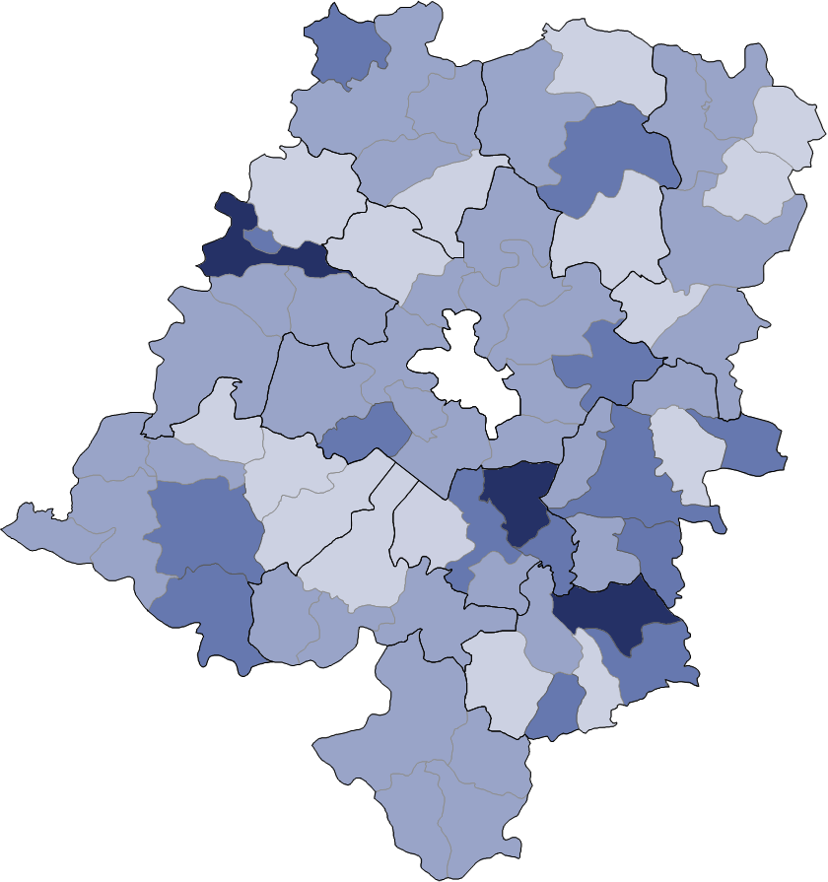

W %:

32,8 – 39,9 (16)
40,0 – 49,9 (37)
50,0 – 59,9 (14)
60,0 – 67,5 (3)
W nawiasach podano liczbę gmin


Miasto na prawach powiatu

a Bez dochodów gminy mającej również status miasta na prawach powiatu.
Wydatki budżetów gmin w 2022 r. wynosiły 5203,4 mln zł i były o 16,2% wyższe niż przed rokiem. W strukturze wydatków największy udział (61,0%) miały wydatki gmin miejsko-
-wiejskich. Wydatki gmin wiejskich i miejskich stanowiły odpowiednio: 28,6% i 10,5% wydatków ogółem. Wydatki budżetów gmin na 1 mieszkańca ukształtowały się na poziomie 6356,77 zł i były o 17,2% wyższe niż przed rokiem. W gminach wiejskich wskaźnik ten wynosił 6681,49 zł, w miejsko-wiejskich – 6260,78 zł, a w miejskich – 6093,61 zł. Najwyższe wydatki na 1 mieszkańca odnotowano w gminie Pokój (9119,96 zł), a najniższe – w gminie Zdzieszowice (5209,72 zł).
Na wydatki bieżące gminy przeznaczyły 4395,6 mln zł (84,5% wydatków ogółem), tj. o 13,0% więcej niż w 2021 r. W strukturze wydatków bieżących znaczący udział stanowiły: wynagrodzenia (32,3%), świadczenia na rzecz osób fizycznych (27,1%) oraz zakup materiałów
i usług (22,0%).
Wydatki majątkowe budżetów gmin wynosiły 807,8 mln zł i były o 37,9% wyższe w odniesieniu do 2021 r. Wydatki inwestycyjne wzrosły o 55,3% do poziomu 744,7 mln zł (92,2% wydatków majątkowych).
W 2022 r. gminy województwa opolskiego zamknęły rok budżetowy deficytem w wysokości 104,0 mln zł (w 2021 r. odpowiednio nadwyżka 292,4 mln zł).
Ponad połowa gmin zamknęła rok budżetowy deficytem
Ujemny wynik budżetów odnotowano w 40 gminach, w tym największy, stanowiący ponad 10% dochodów ogółem, w gminach: Krapkowice i Nysa.
Mapa 2. Wydatki budżetów gminª na 1 mieszkańca w 2022 r.
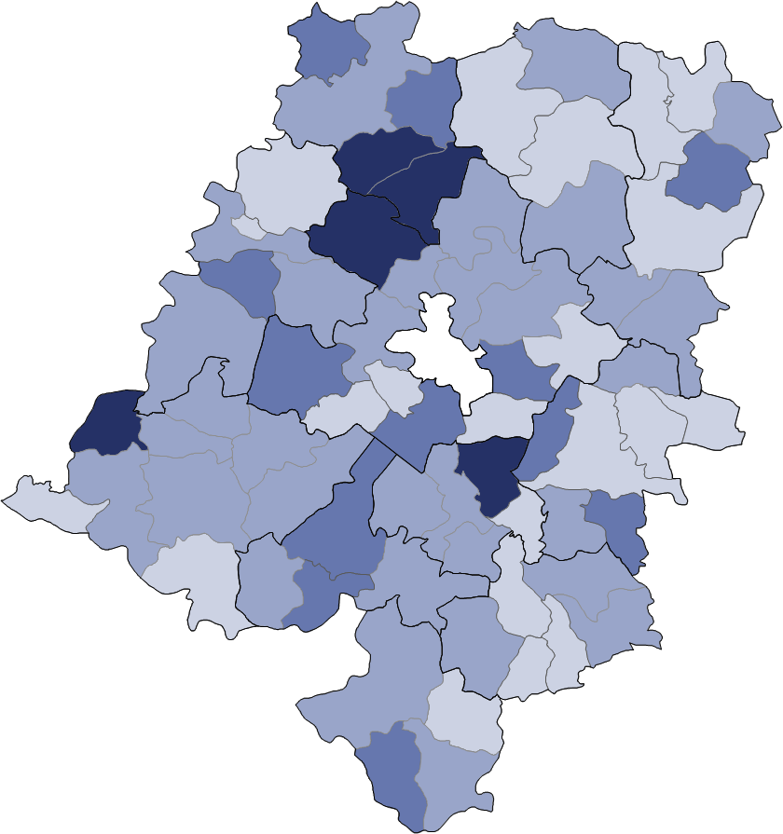

W zł:
5209,72 – 5999,99 (21)
6000,00 – 6999,99 (32)
7000,00 – 7999,99 (12)
8000,00 – 9119,96 (5)
W nawiasach podano liczbę gmin

Miasto na prawach powiatu

a Bez wydatków gminy mającej również status miasta na prawach powiatu.
Budżety powiatów
W 2022 r. powiaty województwa opolskiego osiągnęły dochody w wysokości 1139,7 mln zł, tj. o 6,2% wyższe w porównaniu z rokiem poprzednim. Dochody budżetów powiatów w przeliczeniu na 1 mieszkańca wynosiły 1392,31 zł i wzrosły o 7,1% w odniesieniu do 2021 r. Najwyższe dochody na 1 mieszkańca odnotowano w powiecie głubczyckim (2177,31 zł), natomiast najniższe – w powiecie opolskim (940,23 zł).
Dochody własne budżetów powiatów wynosiły 464,0 mln zł i były o 13,8% wyższe względem 2021 r. Największy udział w dochodach własnych stanowiły wpływy z tytułu podatku dochodowego od osób fizycznych (52,3%).
W dochodach własnych budżetów powiatów największy udział miały wpływy z tytułu podatku dochodowego od osób fizycznych
W 2022 r. powiaty województwa opolskiego w ramach realizowanych zadań otrzymały tytułem dotacji 231,6 mln zł. Wpływy te były o 10,2% wyższe w porównaniu z rokiem poprzednim. Przeważającą część dotacji stanowiły dotacje celowe z budżetu państwa na zadania z zakresu administracji rządowej (54,6%).
Subwencja ogólna powiększyła budżety powiatów o 444,1 mln zł i była o 2,5% mniejsza w relacji do 2021 r. Największy udział w subwencji ogólnej miała część oświatowa (74,2%).
Mapa 3. Dochody i wydatki budżetów powiatów na 1 mieszkańca w 2022 r.
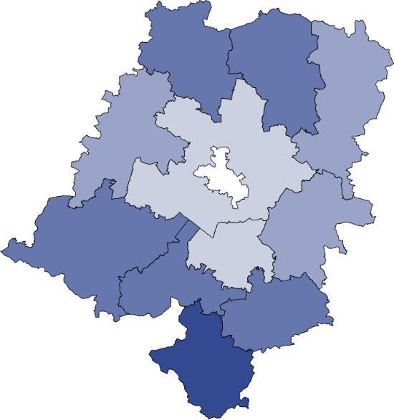
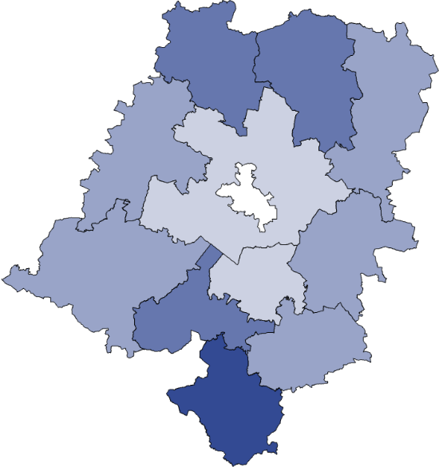
DOCHODY WYDATKI


Miasto na prawach powiatu
W zł:
1100,00 – 1499,99 (3)
944,68 – 1099,99 (2)
1500,00 – 1899,99 (5)
1900,00 – 2160,88 (1)
W zł:
1100,00 – 1499,99 (5)
940,23 – 1099,99 (2)
1900,00 – 2177,31 (1)
1500,00 – 1899,99 (3)

W nawiasach podano liczbę powiatów W nawiasach podano liczbę powiatów
Wydatki budżetów powiatów w odniesieniu do 2021 r. zwiększyły się o 13,0% i wynosiły 1167,9 mln zł. W przeliczeniu na 1 mieszkańca ukształtowały się na poziomie 1426,84 zł,
tj. o 13,9% wyższym niż w roku poprzednim. Najwięcej środków na 1 mieszkańca wydatkowano w powiecie głubczyckim (2160,88 zł), a najmniej – w opolskim (944,68 zł).
W strukturze wydatków budżetów powiatów wydatki bieżące stanowiły 88,3%, natomiast wydatki majątkowe – 11,7%. W porównaniu z 2021 r. wydatki bieżące wzrosły o 12,4%,
a wydatki majątkowe – o 18,1%. Wydatki bieżące budżetów powiatów przeznaczono głównie na wynagrodzenia (55,1%) oraz zakup materiałów i usług (19,1%), podczas gdy wydatki majątkowe – na cele inwestycyjne (95,3%).
W 2022 r. wynik budżetów powiatów województwa opolskiego był ujemny i wynosił
-28,3 mln zł (w 2021 r. wynik dodatni 39,8 mln zł). Deficyt odnotowano w 5 powiatach, w tym największy w powiecie nyskim (13,2% dochodów ogółem).

Budżet miasta na prawach powiatu – Opole
W 2022 r. dochody budżetu miasta na prawach powiatu osiągnęły poziom 1229,3 mln zł i w porównaniu z rokiem poprzednim wzrosły o 1,2%. Dochody ogółem w przeliczeniu na 1 mieszkańca wynosiły 9708,32 zł i były o 1,7% wyższe względem 2021 r.
W strukturze dochodów według rodzajów dochody własne stanowiły 58,7%, dotacje – 20,8%, a subwencja ogólna – 20,6%. Dochody własne wynosiły 721,2 mln zł i były o 6,4% wyższe
w odniesieniu do 2021 r. Największy udział w dochodach własnych stanowiły wpływy z tytułu
podatku dochodowego od osób fizycznych (35,1%) oraz podatku od nieruchomości (25,3%). Wpływy do budżetu miasta na prawach powiatu z tego tytułu ukształtowały się na poziomie odpowiednio: 252,9 mln zł i 182,3 mln zł. Wartość dotacji wynosiła 255,2 mln zł i była o 8,4% niższa w porównaniu z rokiem poprzednim. W dotacjach ogółem największy udział miały dotacje celowe z budżetu państwa na zadania z zakresu administracji rządowej (46,6%). Subwencja ogólna zwiększyła budżet miasta o 252,8 mln zł (spadek o 2,1% w relacji do
2021 r.). Na zadania oświatowe miasto na prawach powiatu otrzymało 230,9 mln zł, tj. 91,3% subwencji ogólnej.
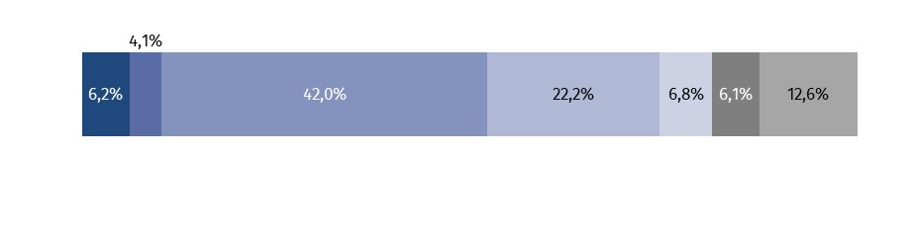
Wykres 3. Struktura dochodów budżetu miasta na prawach powiatu według działów w 2022 r.

Transport i łączność
Pozostałe
Gospodarka mieszkaniowa
Dochody od osób prawnych, od osób
fizycznych i od innych jednostek
nieposiadających osobowości prawnej
oraz wydatki związane z ich poborem
Różne rozliczenia
Rodzina
Gospodarka komunalna i ochrona środowiska

W 2022 r. wydatki budżetu miasta na prawach powiatu osiągnęły wartość 1314,6 mln zł i spadły o 1,8% w porównaniu z rokiem poprzednim. Wydatki ogółem na 1 mieszkańca wynosiły 10381,90 zł i były o 1,3% niższe niż w 2021 r.
W budżecie miasta na prawach powiatu – Opole obserwowano istotny spadek wydatków majątkowych względem 2021 r.
W strukturze wydatków budżetu miasta na prawach powiatu wydatki bieżące stanowiły 82,3%, a wydatki majątkowe – 17,7%. Wydatki bieżące wynosiły 1081,3 mln zł, tj. o 6,9% więcej niż przed rokiem. Z wydatków bieżących najwięcej środków przeznaczono na wynagrodzenia (38,0%) oraz zakup materiałów i usług (27,3%). Wydatki majątkowe wynosiły 233,3 mln zł i były o 28,9% niższe w relacji do 2021 r. W wydatkach majątkowych przeważały wydatki inwestycyjne (93,0%).
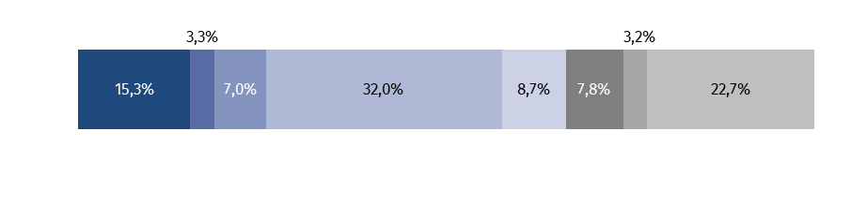
Wykres 4. Struktura wydatków budżetu miasta na prawach powiatu według działów w 2022 r.

Transport i łączność
Gospodarka mieszkaniowa
Administracja publiczna
Oświata i wychowanie
Pozostałe
Rodzina
Gospodarka komunalna i ochrona środowiska
Kultura fizyczna

W 2022 r. miasto na prawach powiatu zamknęło rok budżetowy deficytem w kwocie
85,3 mln zł, stanowiącym 6,9% dochodów ogółem (w 2021 r. odpowiednio:
124,6 mln zł i 10,3%).
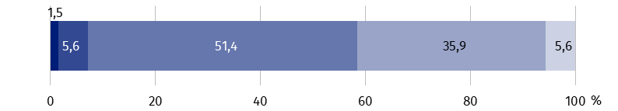
Budżet samorządu województwa
W 2022 r. dochody budżetu samorządu województwa opolskiego wynosiły 675,2 mln zł i w porównaniu z rokiem poprzednim wzrosły o 7,4%. Dochody ogółem na 1 mieszkańca w wysokości 714,36 zł były o 8,3% wyższe w odniesieniu do 2021 r.
Dochody własne na poziomie 268,3 mln zł (wzrost o 4,3% w porównaniu z 2021 r.) stanowiły 39,7% dochodów budżetu samorządu województwa. W tej grupie dochodów największy udział miały wpływy z tytułu podatku dochodowego od osób prawnych (56,0%) oraz fizycznych (25,1%). Wpływy z tytułu podatku dochodowego od osób prawnych wynosiły 150,3 mln zł (spadek w odniesieniu do 2021 r. o 18,6%), a od osób fizycznych – 67,4 mln zł (wzrost o 67,0%).
W ramach dotacji samorząd województwa otrzymał 211,2 mln zł (31,3% dochodów ogółem),
tj. o 9,1% więcej niż w 2021 r. Największy odsetek (80,2% dotacji ogółem, tj. 169,5 mln zł) stanowiły dotacje przekazane w ramach programów finansowanych z udziałem środków europejskich i innych środków zagranicznych niepodlegających zwrotowi oraz płatności
z budżetu środków europejskich.
W budżecie samorządu województwa odnotowano wzrost subwencji ogólnej
w skali roku
Dochody z tytułu subwencji ogólnej budżetu samorządu województwa w 2022 r. ukształtowały się na poziomie 195,7 mln zł, tj. o 10,1% wyższym niż przed rokiem, a ich udział w dochodach ogółem wynosił 29,0%. Na część wyrównawczą przeznaczono 132,4 mln zł, tj. 67,7% subwencji ogólnej. Na część regionalną przypadało 17,7 mln zł (9,0%), a na oświatową – 13,2 mln zł (6,8%).
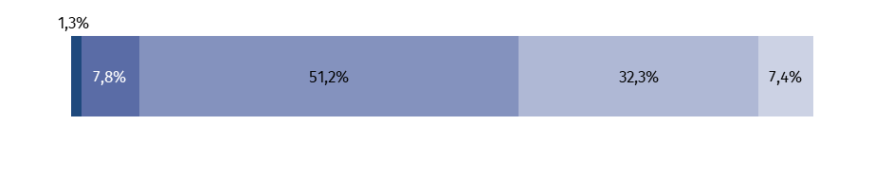
Wykres 5. Struktura dochodów budżetu samorządu województwa według działów w 2022 r.

Transport i łączność
Różne rozliczenia
Dochody od osób prawnych, od osób fizycznych i od innych jednostek nieposiadających osobowości prawnej
oraz wydatki związane z ich poborem
Pozostałe
Rolnictwo i łowiectwo

Wydatki budżetu samorządu województwa wzrosły w skali roku o 25,7% do poziomu 680,2 mln zł. W przeliczeniu na 1 mieszkańca wynosiły one 719,60 zł i były o 26,6% wyższe w relacji do 2021 r.
Wydatki bieżące wzrosły o 10,7% w odniesieniu do 2021 r. i ukształtowały się na poziomie 459,1 mln zł (67,5% wydatków ogółem samorządu województwa). Z wydatków bieżących 46,7% przeznaczono na dotacje, 23,5% – na wynagrodzenia, a 18,8% – na zakup materiałów i usług.
Wydatki majątkowe budżetu samorządu województwa wynosiły 221,0 mln zł i w porównaniu z 2021 r. wzrosły o 74,5%. Blisko 90% wydatków majątkowych miało charakter inwestycyjny (89,5%).

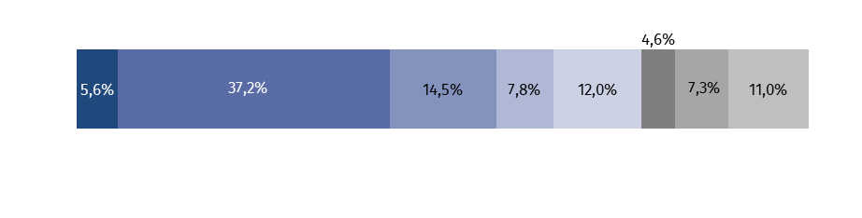
Wykres 6. Struktura wydatków budżetu samorządu województwa według działów w 2022 r.

Przetwórstwo przemysłowe
Transport i łączność
Administracja publiczna
Oświata i wychowanie
Ochrona zdrowia
Pozostałe zadania w zakresie polityki społecznej
Pozostałe
Kultura i ochrona dziedzictwa narodowego

W 2022 r. samorząd województwa opolskiego zamknął rok budżetowy ujemnym wynikiem rzędu 5,0 mln zł, stanowiącym 0,7% dochodów ogółem (w 2021 r. odpowiednio: nadwyżka
87,2 mln zł i 13,9%).

* * *
W przypadku cytowania danych Głównego Urzędu Statystycznego prosimy o zamieszczenie informacji: „Źródło danych GUS”, a w przypadku publikowania obliczeń dokonanych na danych opublikowanych przez GUS prosimy o zamieszczenie informacji: „Opracowanie własne na podstawie danych GUS”.
Opracowanie merytoryczne:
Urząd Statystyczny w Opolu
p.o. Dyrektora Renata Wasilewska
Tel: 77 453 14 52
Rozpowszechnianie:
Rzecznik Prasowy Urzędu Statystycznego
w Opolu
Monika Bartel
Tel: 77 423 09 75




@USOpole
@Opole_STAT
www.opole.stat.gov.pl

Powiązane opracowania
Budżety jednostek samorządu terytorialnego w województwie opolskim w 2021 r.
Rocznik statystyczny województwa opolskiego 2022
Raport o sytuacji społeczno-gospodarczej województwa opolskiego 2023

Temat dostępny w bazach danych
Bank Danych Lokalnych – Dziedzina – Finanse publiczne
Strateg – obszary tematyczne – finanse publiczne

Ważniejsze pojęcia dostępne w słowniku
Budżet jednostki samorządu terytorialnego
Dochody budżetów jednostek samorządu terytorialnego
Dochody własne jednostek samorządu terytorialnego
Dotacje celowe
Podatek dochodowy od osób fizycznych
Podatek dochodowy od osób prawnych

